Конкурсное задание

Компетенция
28 Флористика (юниоры)
Конкурсное задание включает в себя следующие модули:
- Основная работа флориста;
- Работа с горшечными растениями;
- Свадебная флористика.

Количество часов на выполнение задания: 12 ч.

1 ДЕНЬ
Вид работы | Модуль № 1 Букет-связка на собственных стеблях  Тема: «Воздух»
Техника и технические приемы | Спиральная постановка стеблей
Время выполнения | 2 часа
Параметры работы и место размещения | - Букет размещается в любом сосуде, предоставленном оргкомитетом;  - Готовая работа размещается на подиуме в пространстве экспо-места конкурсанта;
Материал | В соответствии с инфраструктурным листом
Особые условия | - Не разрешается использовать домашние заготовки;  - Работа должна быть транспортабельной;  - Гарантированное жизнеобеспечение растительного материала до окончания работы выставки;  - Работа должна соответствовать заданной теме (Приложение 2);
Вид работы | Модуль № 2 Композиция из срезанных цветов  Тема: «Воздух»
Техника и технические приемы | Свободная
Время выполнения | 2 часа
Параметры работы и место размещения | - Композиция размещается в любом сосуде, предоставленном оргкомитетом;  - Готовая работа размещается в пространстве экспо- места конкурсанта;
Материал | В соответствии с инфраструктурным листом
Особые условия | - Не разрешается использовать домашние заготовки;  - Работа должна быть транспортабельной;  - Гарантированное жизнеобеспечение растительного материала до окончания работы выставки;  - Работа должна соответствовать заданной теме (Приложение 2);
2 ДЕНЬ
Вид работы | Модуль № 3 Композиция из горшечных растений  Тема: «Земля»
Техника и технические приемы | Свободная
Время выполнения | 2 часа
Параметры работы и место размещения | - Готовая работа размещается в предложенном контейнере, контейнер предоставляется непосредственно перед выполнением конкурсного задания;  - В композиции основным ботаническим материалом должны быть горшечные растения;  - Готовая работа размещается в пространстве экспо-места конкурсанта;
Материал | В соответствии с инфраструктурным листом
Особые условия | - Не разрешается использовать домашние заготовки;  - Гарантированное жизнеобеспечение растительного материала до окончания работы выставки;  - Работа должна соответствовать заданной теме (Приложение 3);
Вид работы | Модуль № 4 Задание-сюрприз  Тема: «Земля»
Техника и технические приемы | Свободные
Время выполнения | 2 часа
Параметры работы и место размещения | - Готовая работа размещается в пространстве экспо-места;
Материал | В соответствии с инфраструктурным листом;  Материал из сюрпризной коробки;
Особые условия | - Задание оглашается за 15 минут до выполнения конкурсного модуля.  - Работа должна соответствовать заданной теме (Приложение 3);  - Работа должна быть транспортабельной;
3 ДЕНЬ
Вид работы | Модуль № 5 Украшение для невесты, заменяющее букет  Тема: «Вода»
Техника и технические приемы | Свободная
Время выполнения | 2,5 часа
Параметры работы и место размещения | - Необходимо создать украшение для невесты, заменяющее букет.  - Украшение должно помещаться в руке, на руке, на кисти руки, на локте, предплечье;  - Размеры работы свободные;
Материал | В соответствии с инфраструктурным листом
Особые условия | - Работа должна соответствовать заданной теме (Приложение 1);  - Работа должна соответствовать образу невесты и подходить под платье (Приложение 4)  - Не разрешается использовать домашние заготовки;  - Гарантированное жизнеобеспечение растительного материала 12 часов;  - Готовая работа размещается в пространстве экспо-места конкурсанта;
Вид работы | Модуль № 6 Задание-сюрприз  Тема: «Вода»
Техника и технические приемы | Свободная
Время выполнения | 1,5 часа
Параметры работы и место размещения | - Готовая работа размещается в пространстве экспо-места конкурсанта;
Материал | Материал из сюрпризной коробки
Особые условия | - Задание оглашается за 15 минут до выполнения конкурсного модуля.  - Работа должна соответствовать заданной теме (Приложение 1);

Приложение 1
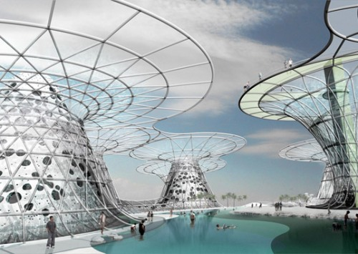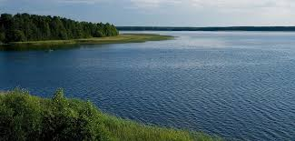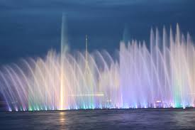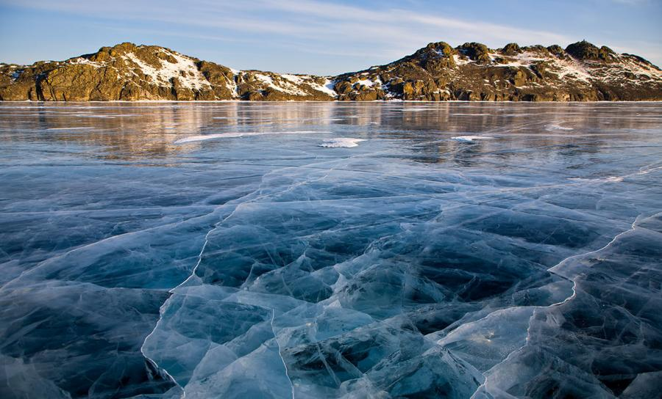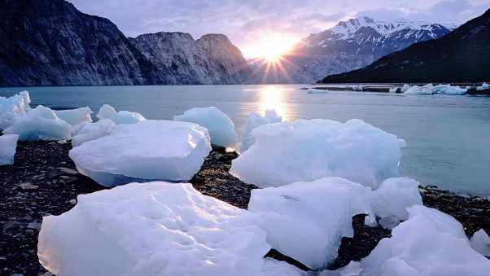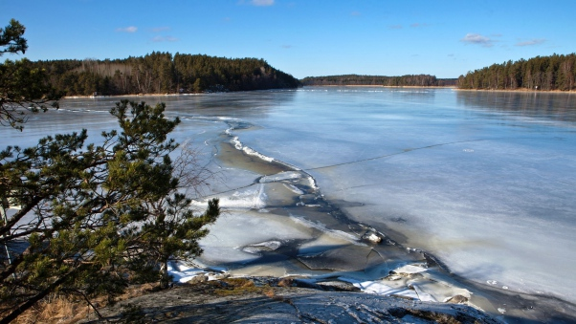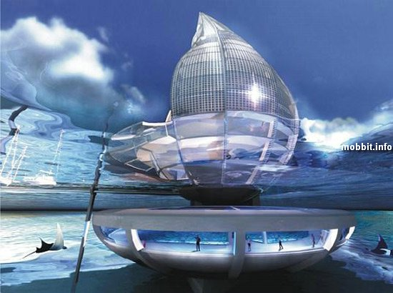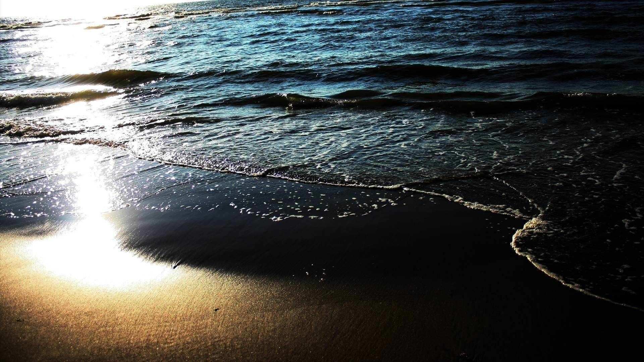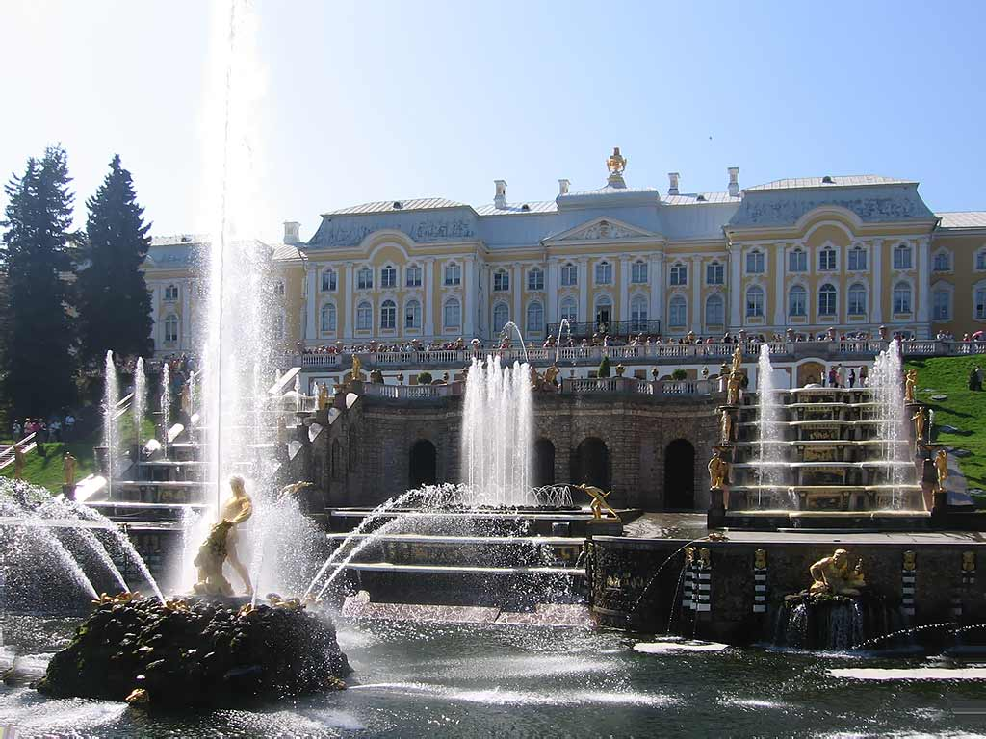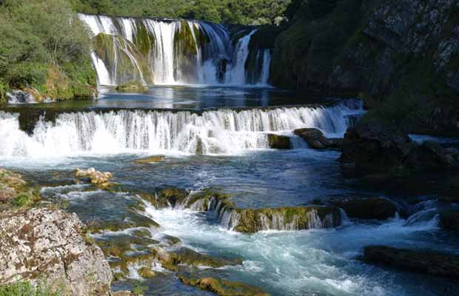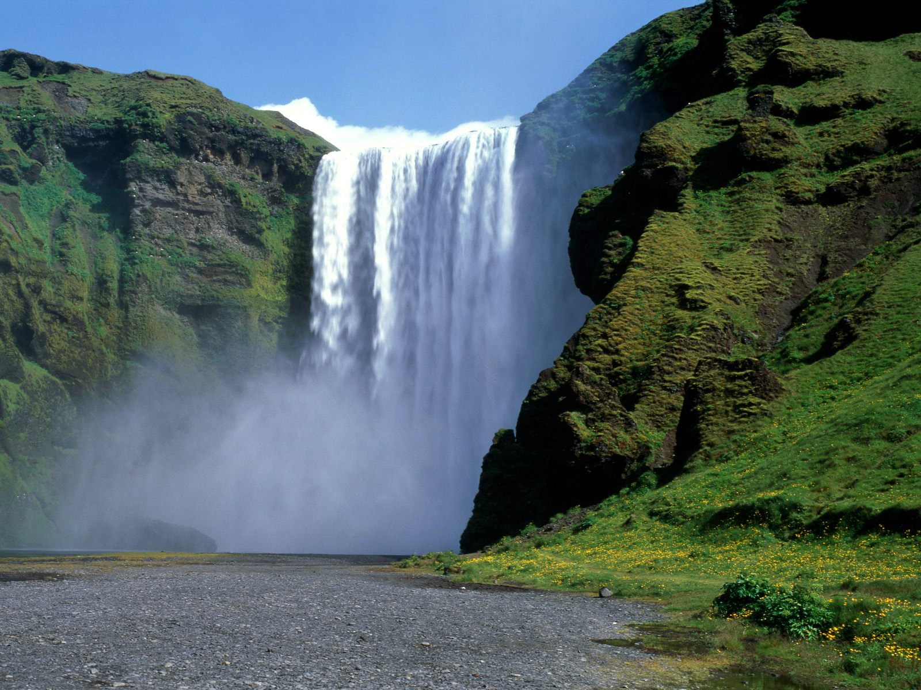
Приложение 2
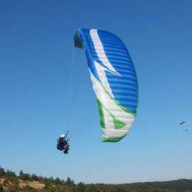

Приложение 3
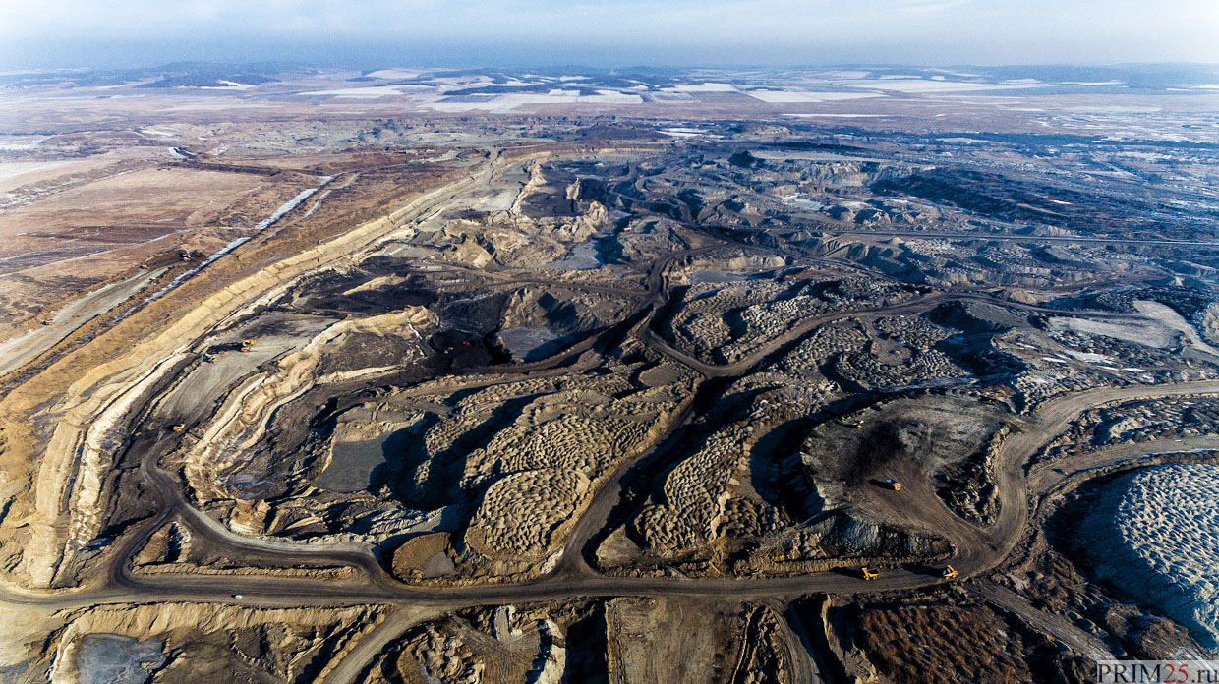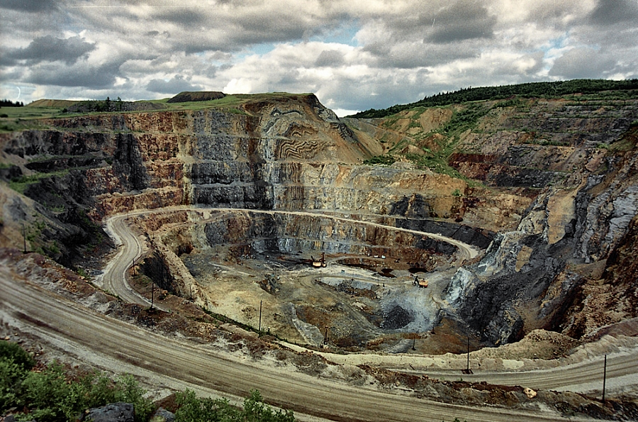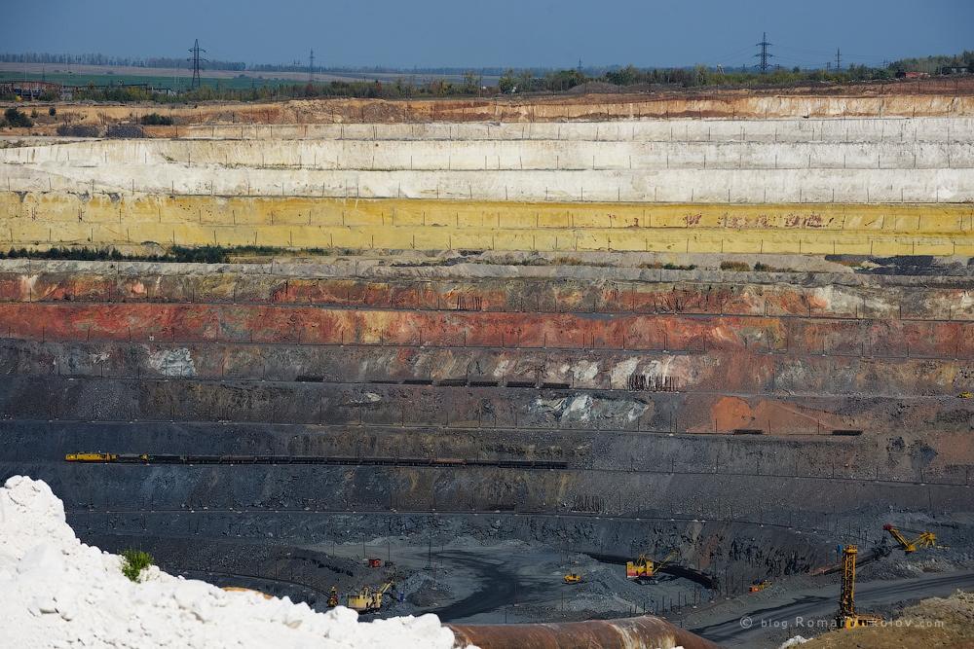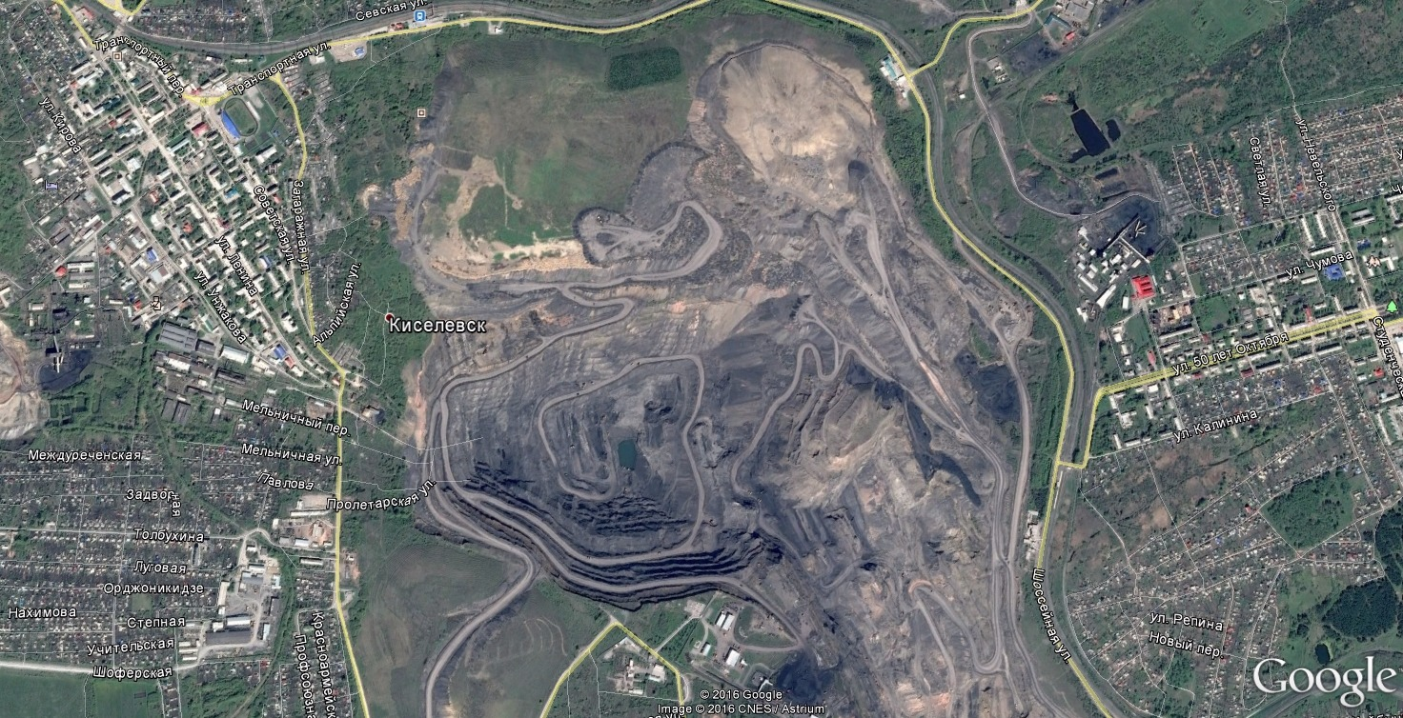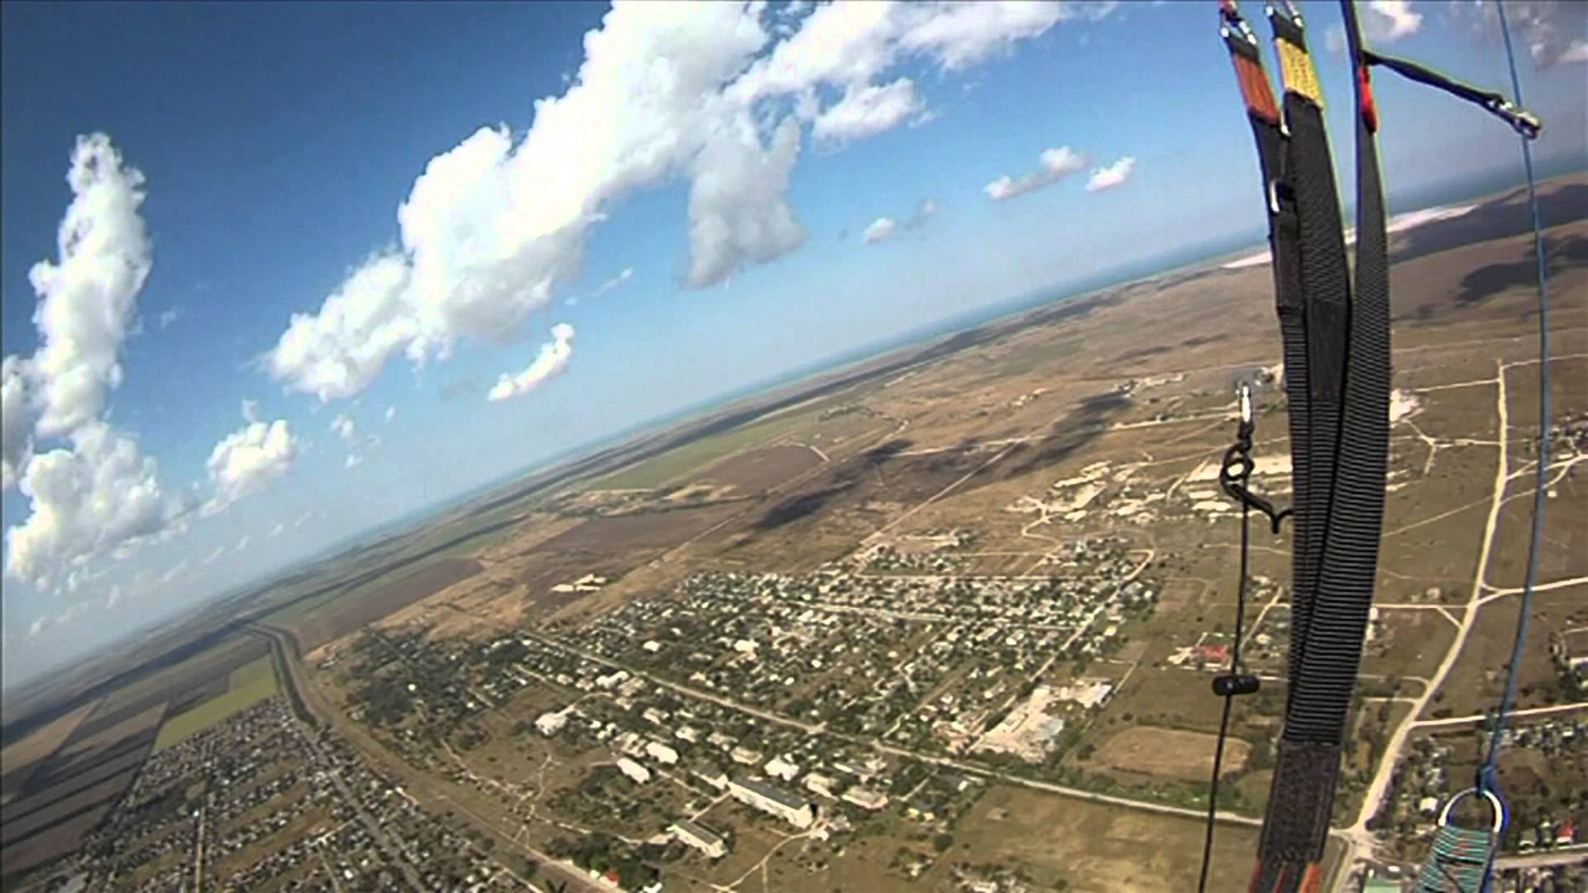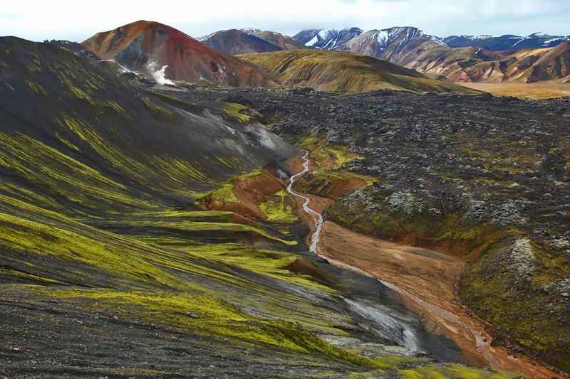

Приложение 4

